У среду, 9.12. 2015. у 12:30 одржана је оснивачка седница Одбора „Еко-школе“. За срећан почетак пројекта ученици осмог разреда су, уз малу помоћ наставника, направили у наставничкој канцеларији „Чепоћилим“ од прикупљених чепова.

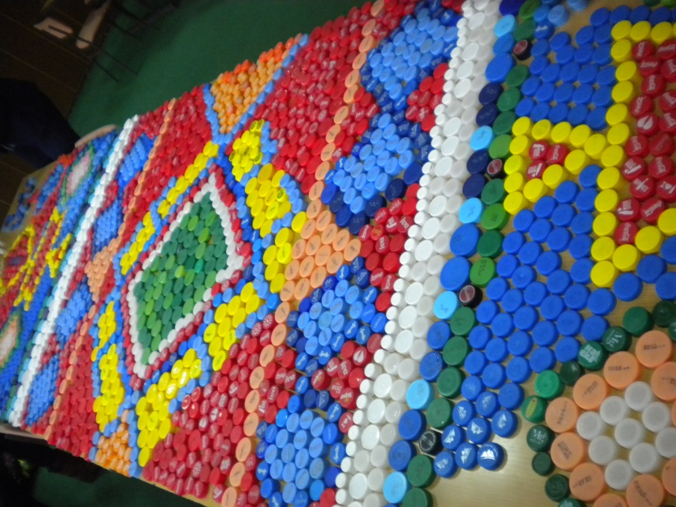

Светски дан планина
У петак, 11.12. наша школа се укључила у обележавање Међународног дана планина. У холу школе ученици старијих разреда имали су прилике да се упознају са планинским природним богатствима. Затим су решавали спојницу, повезујући планине и планинске врхове. У поподневној смени чланови Еко-патроле приказали су видео-записе и презентацију ученицима млађих разреда, а затим је уследио квиз. У склопу обележавања Дана планина спроведена је и велика акција прикупљања и селектовања отпада. Фирма за рециклажу „Маја Мићић и остали“ овом приликом откупила нам је 90 кг чепова, 50 кг пластичних флаша и 230 кг старог папира. Посебно истичемо ученике 1. и 4. разреда матичне школе као и издвојена одељења у Здравчићима и Тометином Пољу!
Акција се наставља!

Састанак координатора програма Еко-школе
Славица Матовић, координатор програма Еко-школе у нашој школи, присуствовала је састанку координатора овог међународног програма. Састанак је одржан у Високој школи струковних студија за менаџмент и пословне комуникације, 22.12.2015. у Сремским Карловцима. Присуствовало је 98 представника Еко-школа из читаве Србије, координатора, директора и чланова Еко-одбора. Посебну пажњу имали су гости из Хрватске, који су представили активности и организацију програма Еко-школе у Хрватској.
На састанку су представљена достигнућа пројекта Еко-пакет у региону. Поједине Еко-школе су имале прилику да представе свој досадашњи рад.
Александра Младеновић је дала смернице за рад у овој школској години, које се односе пре свега на укључивање у програм УН Циљева одрживог развоја. Такође је најављено да ће Еко-школе учествовати и у кампањама које се глобално организују, као што је Global Action Days и The Great Pant Hunt, у марту и септембру 2016. године.
Еко-школе су позване да размењују међусобно информације и искуство.
Еко-поклон
У понедељак, 14.12. од Пољопривредне школе „Љубо Мићић“ добили смо јелку са бусеном. Ученици ће на часу чувара природе правити накит од рециклабилних материјала.
„Еко-шума“
Наставница српског језика Душица Додић учествовала је са члановима Луткарске секције на 20.ЛУТКЕФ-у у Луткарском позоришу „Пинокио“ 24.12.2015. Представа „Еко-шума“ говори о значају рециклаже и заштите шума.
Састанак Одбора Еко-школе
У петак, 25.12. у 12 часова одржан је Састанак Одбора Еко-школе са следећим дневним редом:
- Дефинисање активности ученика нижих разреда
- Предлагање чланова партнерске еко-мреже
- Извештај са конференције
- Разно
1. Чланови Одбора најпре су изложили проблем складиштења отпада, и у матичној школи и у издвојеним одељењима, тако да је набавка специјализованих контејнера издвојена као приоритет. Олгица Спасојевић предложила је да се у школи направе и обоје еко-стабла од шперплоче, на које ће ученици качити своје еко-поруке.
2. Дат је велики број предлога које ће директор касније размотрити. Татјана Илић упознала је чланове Одбора са Водичем за изворе финансирања у оквиру пројекта „Подршка унапређењу процеса социјалног укључивања у Републици Србији“. Марија Костандиновић предложила је конкурсе Швајцарске агенције за развој и сарадњу и такође пројекте који се реализују уз подршку Амбасаде Краљевине Норвешке. Одабрали смо и чланове за писање пројекта:
Мирјана Анђелић, Марија Костандиновић, Олгица Спасојевић, Јелена Алексић, Саша Варагић и Горица Митровић.
3. Славица Матовић је изложила своје утиске са састанка у Сремским Карловцима и поделила календаре „366 разлога“. Истакнуто је да је сарадња са локалном заједницом веома важна и да свака локална заједница треба да води рачуна и на неки начин координише рад Еко-школа на својој територији. Такође је нагласила значај медија, искуства, истражвања и маркетинга.
4. Олгица Спасојевић је предложила фото-конкурс за најуспелију фотографију дивље депоније. Душица Додић најавила је извођење луткарске представе „Еко-шума“ у млађим разредима поводом почетка новогодишњег распуста. Од продатих улазница за представу биће омогућена куповина зелених контејнера.

